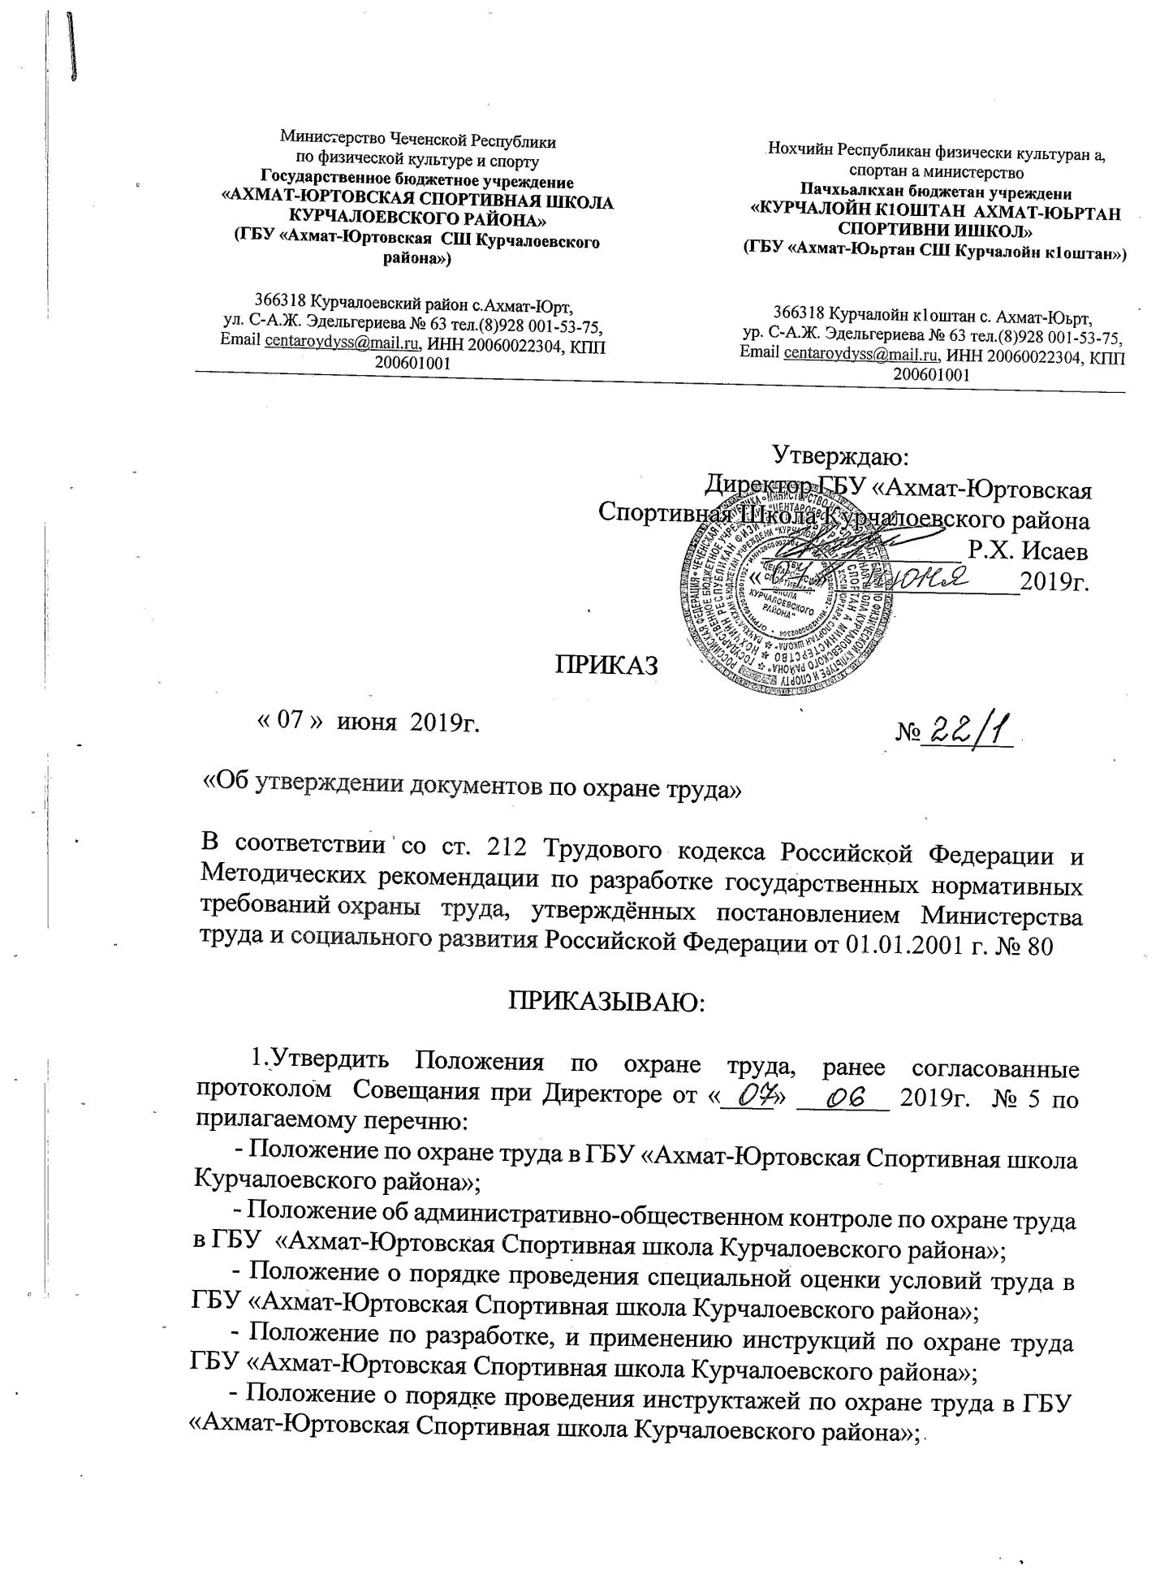

- Инструкция по охране труда для проведения вводного инструктажав ГБУ «Ахмат-Юртовская Спортивная школа Курчалоевского района»;
- Инструкция по охране труда в спортивном зале;
- Инструкция по охране труда по оказанию первой помощи при несчастных
случаях;
- Инструкция директора по охране труда;
- Инструкция заместителя директора по СР по охране труда;
- Инструкция заместителя директора по НМР по охране труда
- Инструкция заведующего хозяйством АХО по охране труда;
- Инструкция ответственного по охране труда;
- Инструкция методиста по научно-методической работе по охране труда;
- Инструкция тренера по охране труда;
- Инструкция старшего тренера по охране труда;
- Инструкция уборщика помещений по охране труда;
- Инструкция делопроизводителя по охране труда;
- Инструкция бухгалтера по охране труда;
- Инструкциядворника по охране труда;
- Инструкция сторожа по охране труда;
- Инструкция ответственного по охране;

3.Утвердить программы по охране труда в ГБУ «Ахмат-Юртовская Спортивная школа Курчалоевского района», утверждённые Директором «07 » июня 2019г. по прилагаемому перечню:

- Программа проведения вводного инструктажа по охране труда в ГБУ «Ахмат-Юртовская Спортивная школа Курчалоевского района»;
- Программа вводного инструктажа по охране труда и мерам безопасности для учащихся по видам спорта;
- Программа первичного инструктажа по охране труда на рабочем месте;
- Соглашение по охране труда в ГБУ «Ахмат-Юртовская Спортивная школа Курчалоевского района»;
- План мероприятий по организации работы по охране труда, обеспечению безопасных условий обучения и воспитания в ГБУ «Ахмат-Юртовская Спортивная школа Курчалоевского района»;
- График проведения плановых инструктажей с обучающимися по охране труда на 2019-2020г.г. в ГБУ «Ахмат-Юртовская Спортивная школа Курчалоевского района»;
- График проведения инструктажей по охране труда в ГБУ «Ахмат-Юртовская Спортивная школа Курчалоевского района»на 2019-2020г.г.

Директор ГБУ
«Ахмат-ЮртовскаяСШ
Курчалоевского района»____________________ Х.Р. Исаев

